1  5  10  15  20  25 | Chapitre 1  Au bout du voyage  28 juin 1642. Le château fort de Tarascon domine le Rhône dont les flots sont grossis par les dernières pluies du printemps. Au premier étage de la forteresse, dans une pièce aux murs décorés de tapisseries, deux lits ont été installés côte à côte. Deux hommes malades y reposent. Ils sont les plus puissants personnages du royaume de France : Louis XIII, le souverain, âgé de quarante et un ans, et le duc Armand de Richelieu, cinquante-six ans, cardinal et premier ministre.  « Eh oui, mon cher et fidèle Richelieu, nous voici, je le crains, au bout de notre voyage sur cette terre. Il est vrai que j'ai déjà échappé de peu à la mort. C'était à Lyon en septembre 1630. La fièvre me faisait délirer et je souffrais de ces affreuses douleurs de ventre qui ne m'ont pas quitté depuis mes vingt ans. Les médecins ont percé sept fois mon bras droit pour des saignées qui n'ont fait que m'épuiser, sans me guérir. Je suis allé aux toilettes quarante fois en une journée. J'étais si faible que j'ai bien cru mourir. »  Richelieu tourne vers le roi son mince visage dont les yeux restent vifs.  « Ce fut pour moi une grande inquiétude, Majesté. D'abord parce que je vous étais attaché ; ensuite parce que mes ennemis n'attendaient que votre mort pour me faire arrêter et exécuter. Il y avait contre moi votre frère Gaston, qui attendait votre trépas pour prendre votre place et n'a cessé de comploter contre vous. Il y avait Marie de Médicis votre mère, la reine Anne d'Autriche votre épouse et la plupart des grands seigneurs opposés à mes efforts pour restaurer le pouvoir du roi et la puissance de l'État. »  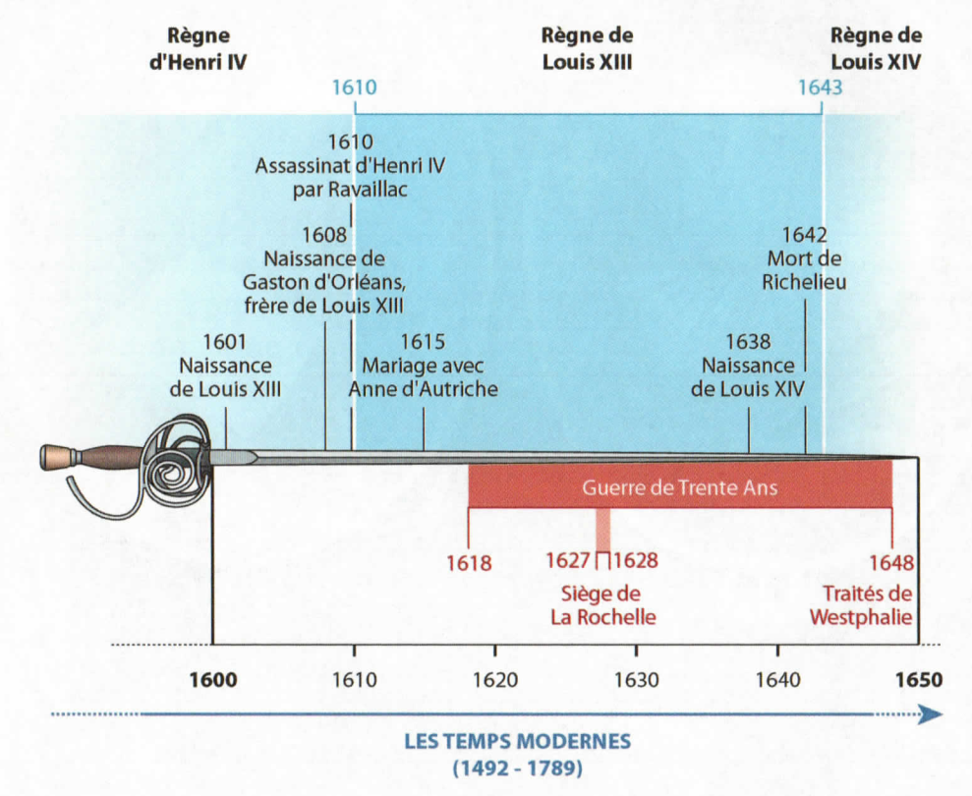  . | Tarascon: ville située au bord du Rhône, proche d'Arles  les flots : les eaux  cardinal : chef de l'Église catholique, électeur et conseiller du pape.  délirer : confondre la réalité et l'imaginaire à cause d'une forte fièvre  une saignée :  traitement qui consistait, dans  la médecine ancienne, à retirer du sang au malade à l'aide d'une grosse aiguille  vif :  faire des gestes dans tous les sens  trépas :  faire des gestes dans tous les sens  restaurer :  rétablir

1 / À quel siècle se déroule ce récit ?

2 / Quels sont les deux personnages historiques présentés ?

3 / Quel est leur âge quand débute ce récit ?

4 / Cite deux adjectifs qualificatifs qui caractérisent les deux personnages dans le premier chapitre.

5 / Relis de la ligne 9 à la ligne 27. Quels sont les deux personnages qui parlent ?

6 / Quel est le sujet de leur dialogue ?
le mariage | la naissance | la mort | l'enfance

7 / Qui dit la première réplique ? Qui dit la seconde ?
Première réplique :
Seconde réplique :

8 / Recopie la phrase qui n'est prononcée par aucun des deux personnages.

9 / À quoi sert ce dialogue ? (Plusieurs réponses sont possibles.)

À expliquer pourquoi les deux personnages vont se parler.
À évoquer la grande épidémie de fièvre de Lyon en 1630.
À montrer les liens d'amitié qui unissent les deux hommes.
À décrire le travail des médecins de cette époque.
À découvrir les ennemis du pouvoir du roi et de la puissance de l'État.

